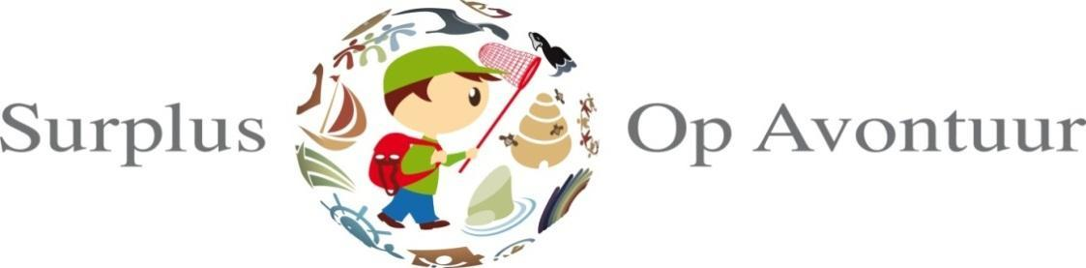

Agenda MR vergadering OBS Op avontuur

Datum: donderdag 27 juni 2019

- Opening, notulist benoemen
De voorzitter heet iedereen welkom. Maike notuleert.
- Notulen/actiepunten vorige vergadering 9 mei van Maike
- De eerstvolgende vergadering wordt Lobke Wester uitgenodigd. Ook een Marloes Schrieken van het AT (financiën) en Elise van Zwieten (voorzitter) worden dan uitgenodigd voor overleg over verantwoording en de hoogte van de ouderbijdrage (MR aangelegenheden).
- Notulen worden vastgesteld en worden geplaatst op de website.
- Mededelingen
- MR info, Groepsindeling 19-20 en formatie
MR is akkoord met de groepsindeling en formatie.
- Planning inzet studiedagen/vakantierooster
Vaststellen jaarplanning (advies) MR is akkoord met het vakantierooster en de studiedagen.
  - Fenny wordt volgend schooljaar vervangen door Astrid.

- MR
- Aangepaste tekst voor de website over MR
Zittingsduur wordt ingevuld. Claudia plaatst de tekst op de website. Volgend schooljaar komt een groepsfoto bij de tekst.
- Medezeggenschapsreglement
Ontbrekende gegevens worden ingevuld. Sandy stuurt de aangepaste versie rond. We stellen het reglement vast. Deze gaat in per 26-08-2019.
-Huishoudelijk reglement: ontbrekende gegevens worden ingevuld. We stellen het huishoudelijk reglement vast.
- Vergaderschema schooljaar 19-20
Sandy stelt vier momenten voor op een donderdagmiddag op basis van de jaarplanning. De laatste wordt gepland begin juni.

- Schoolgids (bijlage, Vensters) (instemmen)
De Schoolgids vanuit Vensters voldoet aan de wettelijke eisen. Een meer ouder-vriendelijke versie wordt de Informatiegids. Dit is een beknopte versie ervan. De MR is akkoord met de Schoolgids in Vensters PO.

- Jaarverslag / Schoolontwikkelplan (bijlage Plan van aanpak) (advies)
Er staan veel doelen in het schoolontwikkelplan. Dit blijft een aandachtspunt. De MR geeft een positief advies.

- Meerjarenplan 2019-2023 (in bijlage) (advies)
Vanwege de bestuurswisseling in september volgend schooljaar wordt het meerjarenplan een jaar verschoven. De speerpunten worden terug gebracht naar vier peilers aan de hand waarvan de school de koers bepaalt. Dit plan gaat in per 2020. Volgend schooljaar hebben we een plan voor een jaar op basis van de oude zeven speerpunten.

- Rondvraag
- Claudia geeft meer informatie over de begroting van het volgend schooljaar, afkomstig van de controller van Surplus. Volgend schooljaar komt deze informatie eerder. De MR zou graag meer zekerheid willen hebben dat de financiële situatie gezond van de school op orde is. De MR zou dit graag zwart op wit van de controller willen ontvangen en gaat niet akkoord met een mondelinge mededeling richting de directeur. Claudia legt dit verzoek neer bij de controller.
- Claudia doet een voorstel voor een datum voor een etentje.
- MR sluit aan bij de leerlingenraad bij de eerste bijeenkomst leerlingenraad volgend schooljaar.

Aandachtspunten start volgend schooljaar:
-Begroting, bevestiging van controler dat begroting akkoord is.
-Introductietekst MR op de website plaatsen.
-AT uitnodigen om een begroting/realilsatie te delen. (plan van aanpak)

